市民サービスへのご意見書

うるま市役所や市の施設をご利用のみなさまへ

市民サービスへのご意見をご記入ください。
ご指摘を踏まえ、サービス向上に努めてまいります。

●投かん日： 令和 年 月 日

●ご意見先(課名や施設名をご記入ください）【 】

ご協力ありがとうございました。ご記入いただいた用紙は、最寄りの回収箱へ投かんください。
ご意見への回答については、ご意見箱への掲示及び市ホームページへ掲載いたします。
ただし、誹謗・中傷・公序良俗に反するもの、趣旨が不明瞭なもの、個人が特定されるもの、
同一人物による同一趣旨の繰り返しの意見等については、その全部または一部を対象外とします。
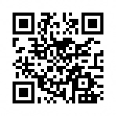
※ 右記ＱＲコードより、ご意見への回答がへ
ご覧いただけます。

